Der Name und die Konstruktion der planmäßig angelegten Stadt Beeskow sind wie vielleicht kein zweiter geeignet, die Theorie der Urbanoglyphen zu beweisen.
Ein deutscher Lokator, der „vielleicht der 1272 erw. prefectus oppidi Heinricus“ war (Städtebuch Brandenburg und Berlin), gründet eine Stadt mit slawischer Bezeichnung, damit kein Deutscher
den Namen der Stadt in seinem wörtlichen Sinn versteht, der durch die deutsche Aussprache darüber hinaus noch verballhornt wird, und realisiert mit der Konstruktion aber genau den Inhalt der slawischen Bezeichnung, die die Urbanoglyphe des Ortes vorab beschreibt.
Hier war das Wort am Anfang und damit Programm der planmäßigen Konstruktion.

Das Wort heißt: Beeskow – in seiner verballhornten deutsche Aussprache.
Im slawischen ist das Bez Głów – deutsch : „ohne Köpfe“ bzw. „ kopflos“.
Kein Deutscher spricht ein stimmhaftes s (z) vor einem g, selbst ein stimmloses s wird im Deutschen nie vor einem g gesprochen. Aus „z – g“ wird „s-k“. „Ł” können die wenigsten Deutschen aussprechen. Es wird weggelassen. Ein dunkles e (Э) gibt es im Deutschen nicht, wenn die Silbe als Anfangssilbe germanisch betont wird: es wird zu einem hellen E und dabei gleich verdoppelt.
Und so wird aus Bez Głów – Beeskow!

Im Stadtgrundriss wird eine Figur ohne Köpfe – wie der slawische Name besagt - konstruiert.
Dazu wird sogar die Stadtmauer an der Ostseite nicht vollendet, denn der Kopf der Figur ist die Insel ö-lich der Stadt, die den Kopf der Figur auf natürliche Weise darstellt und keiner fortifikatorischen Begrenzung durch eine Mauer bedarf.
Schon das Städtebuch Brandenburg und Berlin schreibt dazu: „ Anknüpfung für Stadtentstehung bildeten vermutl. ö der späteren Stadt auf der Spreeinsel eine dt. Burg, die Spreeübergang u. Straßenkreuzung deckte, u. der Kietz, der wegen der topograph. Einheit mit der Burg als Dienstsiedlung zu interpretieren ist.“ S. 31 , 2000, Verlag W.Kohlhammer, Stuttgart, Berlin, Köln,
Autorenkollektiv Engel u.a.

(Die Stadt Übigau wäre ein zweiter Beweis: Obegowe heißt auf slawisch Obie Głowy – beide Köpfe.
Sie sind im Grundriss zu finden. Aber sie müssten bei Betrachtung als Urbanoglyphe anerkannt werden.
„Keine Köpfe“ müssen nicht anerkannt werden: es gibt sie ja nicht!)
Und hier ist die kopflose Stadt mit der Insel als Kopf:

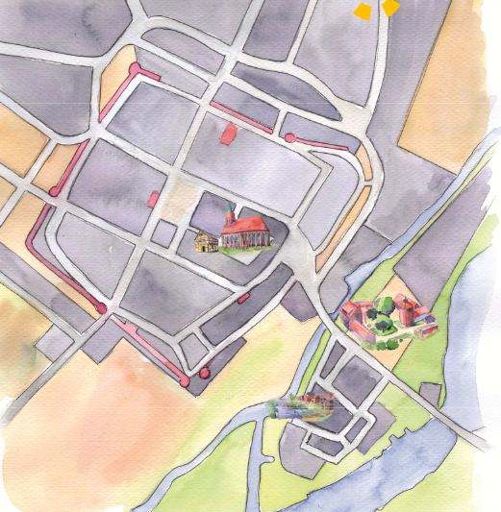
Es ist der Kopf und Körper eines Eisvogels, wahrscheinlich.
Die Kirche stellt das Herz dar,
der Magen ist der Markt,
wie bei allen Urbanoglyphen, die Tiere darstellen.

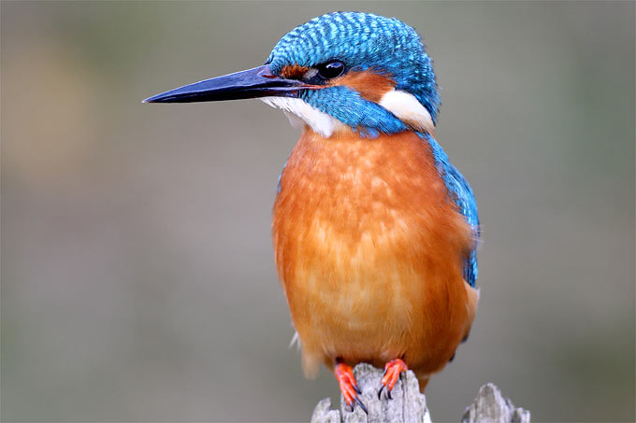
Nabu.de

Oder eines Pelikans
Hagenbeck.de

Für den Eisvogel spricht der kurze Hals und seine Verbreitung in Mitteleuropa.
Für den Pelikan spricht , dass er als Symbol für Jesus Christus Teil der christlichen Ikonographie ist. Nach dem Physiologus, einem frühchristlichen Tierkompendium, öffnet sich der Pelikan mit dem Schnabel die eigene Brust, lässt sein Blut auf seine toten Jungen tropfen und holt sie so wieder ins Leben zurück. Dies wurde allegorisch in Bezug zum Opfertod Jesu Christi gesetzt, wodurch der Pelikan zu einem in der christlichen Ikonographie häufig verwendeten Motiv wurde. Als Symbol für Christus und die Eucharistie findet er sich oft auch auf Vasa sacra wie dem Kelch, dem Ziborium, an Altären und Tabernakeln.

Mit Beeskow ist der Anerkennung der Theorie der Urbanoglyphen nichts mehr entgegen zu setzen.
Wer jetzt noch zweifelt, will seinem Wissensstand nichts Neues hinzufügen und macht sich als Wissenschaftler, der dem Zugewinn an Wissen verpflichtet ist, unglaubwürdig.

Axel Brätz
Dezember 2020

